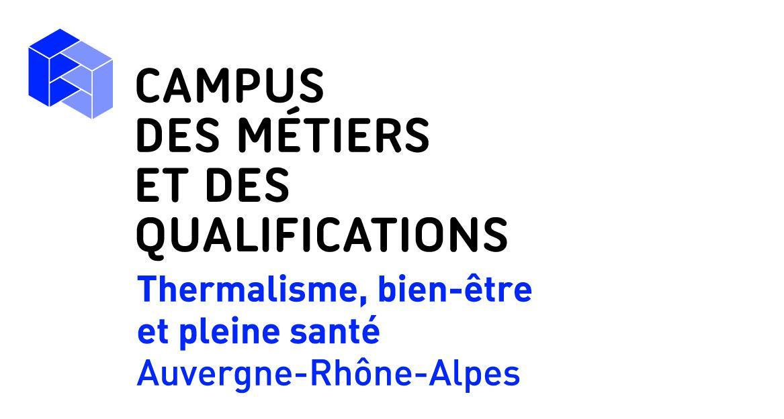
La Maison des ASSP
un nouveau lieu de vie
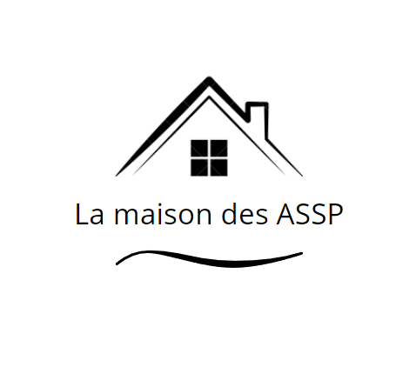
Logo de l'association

L'idée de faire un tiers-lieu pédagogique avait déjà vu le jour au lycée Professionnel Valery Larbaud à Cusset dans l'Allier mais les 28 élèves de 1ère Accompagnement Soins et Services à la Personnes ne s'en sont pas arrêtés là. Le tiers-lieu pédagogique s'est transformé en association : La Maison des ASSP.

Dans le cadre d'un projet mis en place par leurs professeurs d'Animation et de TP Services à l'usager, Madame Best et Madame Giraud, les élèves de 1ère ASSP du lycée Valery Larbaud ont eu l'idée de créer une association « La Maison des ASSP » afin d'accueillir un public intergénérationnel.

Les élèves, étant dans une filière d'aide et de services à la personne, ont choisi d'accueillir un public avec différentes générations au sein de leur lycée pour leur rentrée de Terminale en septembre 2022.

En 1ère, ils ont choisi de créer l'association en se partageant le travail.
En effet, les professeurs ont constitué 6 pôles de compétences : le pôle management avec le Président, le vice-président, le trésorier, le trésorier adjoint, le secrétaire et le secrétaire adjoint, le pôle organisationnel, le pôle communication, le pôle opérationnel, le pôle administratif et le pôle qualité. La création de ces pôles permet aux élèves d'avoir un rôle et une tâche précise pour gérer les différentes missions de l’association.

Les élèves ainsi que les professeurs travaillent sérieusement et avec beaucoup d'énergie sur ce grand projet qui leur tient à cœur pour pouvoir l'ouvrir en temps et en heure dans quelques mois.

Article rédigé par les élèves du Pôle Communication, le 05/03/22
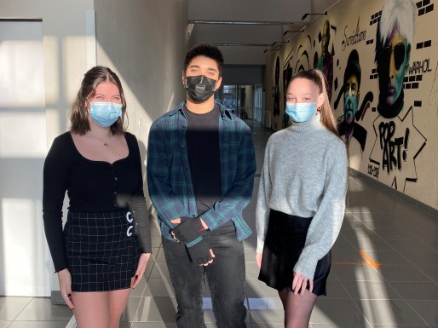
PIERRE-PISSOCHET Maeva, PELESTIN-BATTLE Noah et TERRIER Lydie,
élèves membres du pôle Communication

